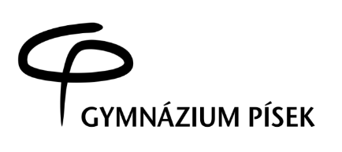

Gymnázium, Písek, Komenského 89
Telefon: Bankovní spojení: ČSOB Písek E-mail: IČO:
382 214 913 číslo účtu: 189591755/0300 info@gymna-pi.cz 60 86 90 20

Komenského 89/20
397 01 Písek

Telefon: 382 214 913, 739 030 842
Bankovní spojení: ČSOB Písek a.s.

POSITIVE s.r.o.
Záhřebská 23-25
120 00 Praha 2

IČ: 63077213
Číslo účtu: 189591755/0300
IČO: 60869020

Nejsme plátci DPH

V Písku dne: 17. července 2024 Vyřizuje: Bc. Andrea Šmidmajerová

34/2024

Objednávka č.

Objednáváme u Vás zprostředkování semináře pro naše zaměstnance na téma „Jak jednat v případě útoku a jak se chovat v krizové situaci“ dle vaší zpracované nabídky ze dne 26.6.2024.

Dohodnuté podrobnosti tohoto semináře:
- datum konání: 27.8.2024 - 8 hodin
- dohodnutá cena: 84 000,-Kč bez DPH
- počet účastníků: 70 zaměstnanců gymnázia

Fakturu vystavte na výše uvedené fakturační údaje školy.

Děkuji za spolupráci

Bc. Andrea Šmidmajerová
ekonom školy

